МИНИСТЕРСТВО ОБРАЗОВАНИЯ И НАУКИ РОССИЙСКОЙ ФЕДЕРАЦИИ

Федерально автономное образовательное учреждение высшего образования

«Севастопольский государственный университет»

кафедра Информационных систем

Куркчи Ариф Эрнестович

Институт информационных технологий и управления в технических системах

курс 4 группа ИС/б-41-о

09.03.02 Информационные системы и технологии (уровень бакалавриата)

ОТЧЕТ

по лабораторной работе №2

по дисциплине «Архитектура инфокоммуникационных систем и сетей»

на тему «Исследование протокола IP

и технологии маршрутизации»

Отметка о зачете ____________________ ________

(дата)

Руководитель практикума

старший преподаватель Волкова А.В.

(должность) (подпись) (инициалы, фамилия)

Севастополь 2017

1. ЦЕЛЬ РАБОТЫ

Исследовать особенности функционирования и формат пакета протокола IP, технологию маршрутизации и принцип работы системного программного обеспечения на сетевом уровне модели взаимодействия открытых систем, приобрести практические навыки по конфигурации маршрутизаторов

|  |  |  |  |  |
| --- | --- | --- | --- | --- |
| Вариант | N1 | N2 | N3 | N4 |
| 8 | 8 | 23 | 54 | 85 |

1. ВАРИАНТ ЗАДАНИЯ
2. ХОД РАБОТЫ

На рисунке 1 представлена топология сети из 5 подсетей разных размеров. Сети имеют свитч 6 – 32 адреса, свитч 7 – 16 адресов, свитч 4 – 128 адресов, свитч 5 – 64 адреса. Дополнительная подсеть между роутерами на 4 адреса

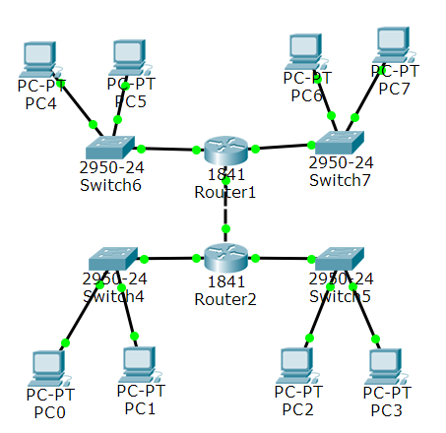

Рисунок 1 – Топология сети

Таблица 1. Подсетей и их масок

|  |  |  |
| --- | --- | --- |
| Имя | IP-адрес | Маска подсети |
| Switch4 | 192.168.8.0 | 255.255.255.128 |
| Switch5 | 192.168.8.128 | 255.255.255.192 |
| Switch6 | 192.168.8.192 | 255.255.255.224 |
| Switch7 | 192.168.8.224 | 255.255.255.240 |
| Router1-2 | 192.168.8.240 | 255.255.255.252 |

В каждый роутер добавлено 2 Ethernet порта, которые выступают шлюзами для соответствующих подсетей, занимая первый свободный адрес в сети 192.168.8.1, 192.168.8.129, 192.168.8.193, 192.168.8.225 и 192.268.8.241. Из существующего интерфейса используется только один, он связан со вторым роутером посредством cross-кабеля и интерфейсы роутеров имеют адреса в подсети 192.168.8.240 (241 и 242).

В последствии на роутерах настроена таблица статической маршрутизации, в которой адресация подсетей смежного роутера происходит через IP-адрес этого роутера в смежной подсети.

Проверим принятые настройки: соединение подсетей 1-2 (рисунок 2), 2-3 (рисунок 3), 4-1 (рисунок 4), таблица маршрутизации роутера 1 (рисунок 5) и роутера 2 (рисунок 6).

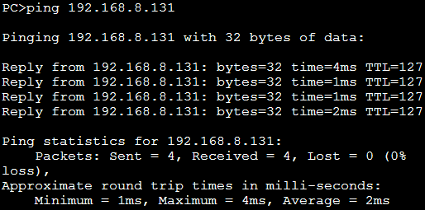

Рисунок 2 – Проверка связи подсетей 1-2

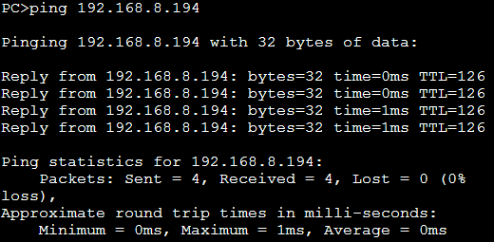

Рисунок 3 – Проверка связи подсетей 2-3

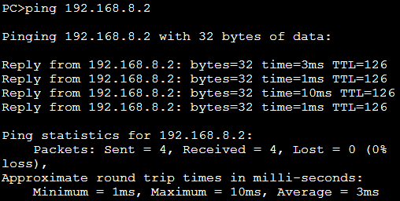

Рисунок 4 – Проверка связи подсетей 4-1

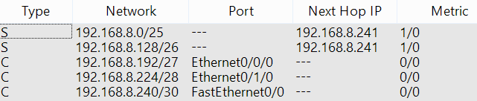

Рисунок 5 – Таблица маршрутизации роутера 1

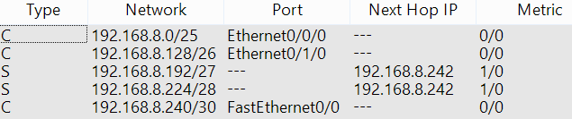

Рисунок 6 – Таблица маршрутизации роутера 2

Выводы

В ходе выполнения лабораторной работы были исследованы особенности функционирования и формат пакета протокола IP, технология маршрутизации и принцип работы программного обеспечения на сетевом уровне взаимодействия открытых систем, приобретены практические навыки по конфигурации маршрутизаторов. Настроена маршрутизация для 4х подсетей различной ёмкости с использованием 5ой подсети между роутерами и таблиц статической маршрутизации.